LAPORAN PRAKTIKUM

PEMROGRAMAN BERORIENTASI OBJECT

TUGAS JOBSHEET 10 INTERFACE



Sahrul Ramadhani

244107020058

2H

D-IV Teknik Informatika

Teknologi Informasi

Politeknik Negeri Malang

2025

PERCOBAAN 1
Terjadi eror pada pakrektor.beriSertifikasiCumlaude(mhsBiasa);
Karena class mahasiswa tidak memenuhi syarat (tidak mengimplementasikan Icumlaude)
Disini saya sudah perbaiki dengan dia mengimplementasikan Icumlaude
Output:
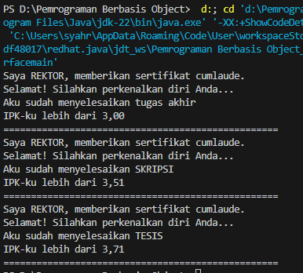

Jawaban Pertanyaan percobaan 1

Warning muncul karena Java mendeteksi import yang tidak diperlukan

Kalau di hapus importnya aman sih, karena kan sudah di dalam package yang sama

Karena mahasiswa tidak mengimplementasikan class ICumlaude dan rektor hanya menerima parameter dari class ICumlaude

Bisa di panggil langsung, karena kan sarjanaCumlaude adalah objek dari class Sarjana yang mewarisi (extends) Mahasiswa

Gabisa. Karrna di dalam rektor, methodnya ditulisgini public void beriSertifikasiCumlaude (ICumlaude mahasiswa), ICumlaude tidak memiliki method kuliahDiKampus() dan juga tidak turunan dari mahasiswa.

Disini saya menambahkan method perkenalan pada class mahasiswa, dan menerapkan Polymorphism
public class Rektor {
public void beriSertifikatCumlaude(Mahasiswa mahasiswa) {
System.out.println("Saya REKTOR, memberikan sertifikat cumlaude.");
System.out.println("Selamat! silahkan perkenalkan diri Anda ...");
mahasiswa.perkenalan();
mahasiswa.kuliahDiKampus();
mahasiswa.lulus();
mahasiswa.meraihIPKTinggi();
System.out.println("-------------------------------------------");
}
}
Output:
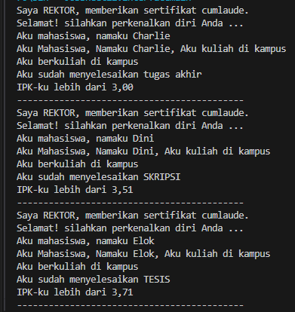

PERCOBAAN 2
Awalnya eror seperti ini
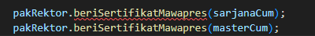
Itu dikarenakan di classSarjana belum implementyasikan interface IBerprestasi, jadi pada pemanggilan method beriSertifikasiMawapres yang dimiliki rektor tidak bisa dijalankan
Ini setelah lengkapi dan dijalankan:
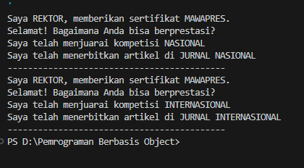
Bagian 1 itu milik Sarjana dan yang kedua mmilik PascaSarjana

Jawaban Pertanyaan Percobaan 2

Akan eror
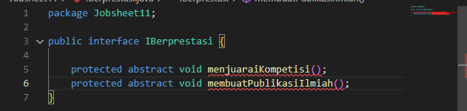
Karena dia adalah sebuah interface yang akan digunakan oleh class lain, dia harus public tidak di semnunyikan dari class lain, Interface tidak boleh menyembunyikan method-nya dari class yang mengimplementasikan.

Error karena IBerprestasi adalah interface, bukan class nyata (berparameter).
Interface tidak bisa diinstansiasi langsung, hanya bisa dipakai lewat objek class yang mengimplementasikannya.

Sudah saya lakukan di hasil percobaanya, sekalian saya perbaiki sebelum saya baca soal ini hehe. Ini adalah hasilnya:
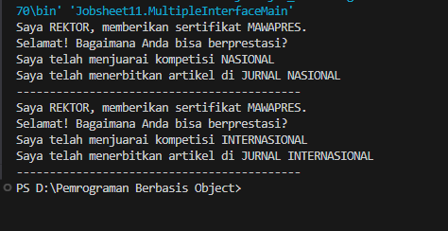
Yang saya lakukan adalah mengimplementasikan interface IBerprestasi pada class Sarjana.
package Jobsheet11;

public class Sarjana extends Mahasiswa implements ICumlaude, IBerprestasi {
public Sarjana(String nama) {
super(nama);
}

@Override
public void lulus (){
System.out.println("Aku sudah menyelesaikan SKRIPSI");
}

@Override
public void meraihIPKTinggi() {
System.out.println("IPK-ku lebih dari 3,51");
}

@Override
public void menjuaraiKompetisi() {
System.out.println("Saya telah menjuarai kompetisi NASIONAL");
}

@Override
public void membuatPublikasiIlmiah() {
System.out.println("Saya telah menerbitkan artikel di JURNAL NASIONAL");
}

}

TUGAS
Tugas terdiri dari 6 class
1 Parent : Binatang
2 interface : IKarnivora, IHerbivora
3 Subclass yang implementasikan interface:
- Keledai subclass Binatang, implementasikan IHerbivora
- Singa subclass Binatang, implementasikan IKarnivora
- Gorilla subclass Binatang, implementasikan IHerbivora dan IKarnivora

Berikut adalah Diagram UML nya
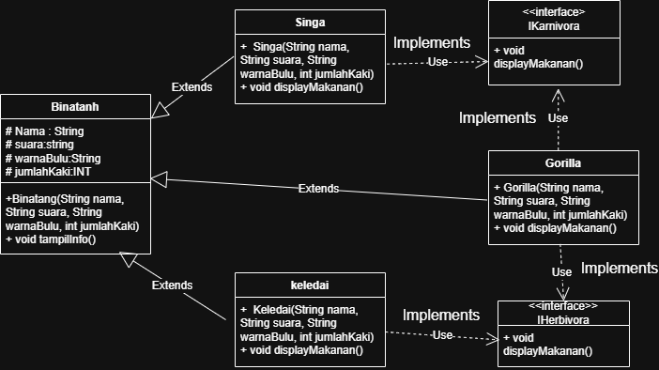

Ini adalah source codenya:

Binatang.java
package Jobsheet11.TUGAS;

public class Binatang {
protected String nama;
protected String suara;
protected String warnaBulu;
protected int jumlahKaki;

public Binatang(String nama, String suara, String warnaBulu, int jumlahKaki) {
this.nama = nama;
this.suara = suara;
this.warnaBulu = warnaBulu;
this.jumlahKaki = jumlahKaki;
}

public void tampilInfo() {
System.out.println("Nama: " + nama);
System.out.println("Jumlah Kaki: " + jumlahKaki);
System.out.println("Suara: " + suara);
System.out.println("Warna Bulu: " + warnaBulu);
}
}
Kelas induk (superclass) yang menyimpan atribut umum semua hewan seperti nama, suara, warnaBulu, dan jumlahKaki. Memiliki konstruktor untuk mengisi data serta method tampilInfo() untuk menampilkan informasi hewan.

Singa
package Jobsheet11.TUGAS;

public class Singa extends Binatang implements IKarnivora {

public Singa(String nama, String suara, String warnaBulu, int jumlahKaki) {
super(nama, suara, warnaBulu, jumlahKaki);
}

@Override
public void displayMakanan() {
System.out.println("Jenis: Karnivora");
System.out.println("Makanan: Daging");
}
}
Turunan dari Binatang yang mengimplementasikan IKarnivora. Method displayMakanan() menampilkan bahwa singa termasuk hewan karnivora (pemakan daging).

Keledai
package Jobsheet11.TUGAS;

public class Keledai extends Binatang implements IHerbivora {

public Keledai(String nama, String suara, String warnaBulu, int jumlahKaki) {
super(nama, suara, warnaBulu, jumlahKaki);
}

@Override
public void displayMakanan() {
System.out.println("Jenis: Herbivora");
System.out.println("Makanan: Tumbuhan");
}
}
Turunan dari Binatang yang mengimplementasikan IHerbivora. Method displayMakanan() menunjukkan bahwa keledai adalah hewan herbivora (pemakan tumbuhan).

Gorilla
package Jobsheet11.TUGAS;

public class Gorilla extends Binatang implements IKarnivora, IHerbivora {

public Gorilla(String nama, String suara, String warnaBulu, int jumlahKaki) {
super(nama, suara, warnaBulu, jumlahKaki);
}

@Override
public void displayMakanan() {
System.out.println("Jenis: Karnivora + Herbivora");
System.out.println("Makanan: Daging + Tumbuhan");
}
}
Turunan dari Binatang yang mengimplementasikan dua interface (IKarnivora dan IHerbivora). Method displayMakanan() menampilkan bahwa gorilla adalah omnivora (pemakan daging dan tumbuhan).

IKarnivora
package Jobsheet11.TUGAS;

public interface IKarnivora {
void displayMakanan();
}
Interface yang mendefinisikan method displayMakanan() untuk class yang berperilaku karnivora seperti Singa dan Gorilla.

IHerbivora
package Jobsheet11.TUGAS;

public interface IHerbivora {
void displayMakanan();
}
Interface yang mendefinisikan method displayMakanan() untuk class yang berperilaku herbivora seperti Keledai dan Gorilla.

Saya juga membuat Main agar program bisa dijalankan:
package Jobsheet11.TUGAS;
public class MainBinatang {
public static void main(String[] args) {

Keledai keledai = new Keledai("Keledai Malika", "Whehehehe", "Abu-Abu", 4);
Gorilla gorilla = new Gorilla("Golila", "HRAWHHH HRAWHHH", "Hitam Manis dan imut", 4);
Singa singa = new Singa("Cinga", "EVOSS ROARRR", "Coklat Kekuningan", 4);

keledai.displayMakanan();
keledai.tampilInfo();
System.out.println();

gorilla.displayMakanan();
gorilla.tampilInfo();
System.out.println();

singa.displayMakanan();
singa.tampilInfo();
}
}

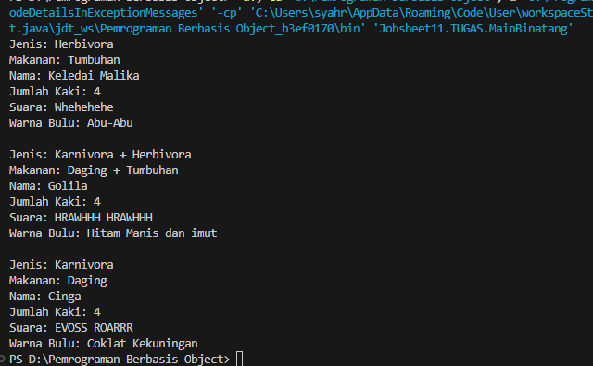
Ini adalah hasil RUN dari kode di atas:

